ФЕДЕРАЛЬНОЕ ГОСУДАРСТВЕННОЕ БЮДЖЕТНОЕ ОБРАЗОВАТЕЛЬНОЕ

УЧРЕЖДЕНИЕ ВЫСШЕГО ПРОФЕССИОНАЛЬНОГО ОБРАЗОВАНИЯ

«МОСКОВСКИЙ АВИАЦИОННЫЙ ИНСТИТУТ

(национальный исследовательский университет)» (МАИ)

Направление подготовки: 27.03.05 «Инноватика»

**Лабораторная работа №4**

по дисциплине «ПМиАОЗД»

Выполнил:

Студенты гр. М3О-236Б-22

Жирков Е.Н.

Ильина В.Н.

Преподаватель:

Александрова С.С.

Москва 2023

Оглавление

Цель работы 3

Ход работы 3

Вывод 4

# Цель работы

Вычисление вероятностей, используя генератор случайных значений, и последующее построение графиков вероятностей.

# Ход работы

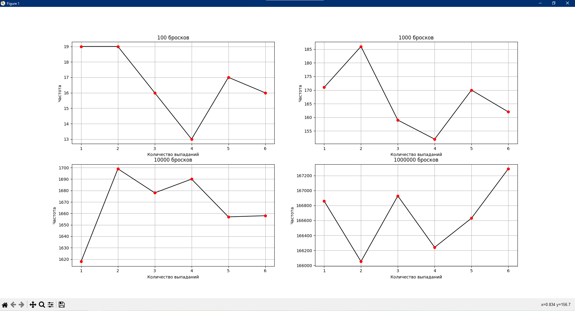

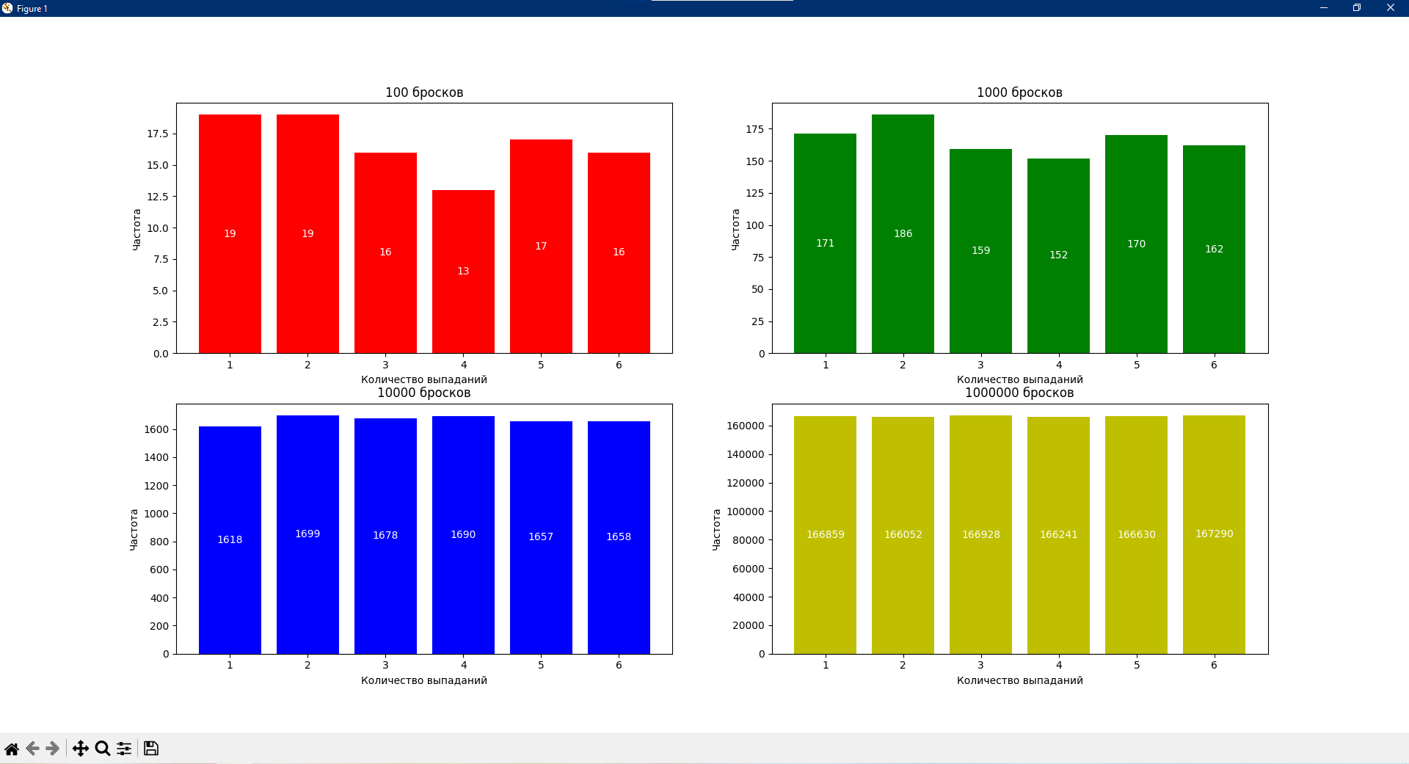

# Вывод

Мы построили сравнительные гистограммы по количеству бросков и смогли реализовать все указанные в статье https://www.geeksforgeeks.org/generating-random-number-list-in-python/ способы получения случайного числа в виде отдельных функций.